elasticsearch继承ik分词器

# 一．下载编译

从地址<https://github.com/medcl/elasticsearch-analysis-ik>下载elasticsearch中文分词器

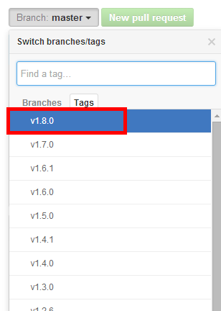

这里默认的是master的 但是master的项目需要用gradle编译，这里选择1.8.0版本。而且从下面的介绍可以知道1.8.0正好对应elasticsearch的2.2.0版本

下载后的压缩包解压后进去发现是pom工程

分别执行如下命令：

mvn clean

mvn compile

mvn package

当然这里是用maven对此工程进行编译，前提要安装maven

Maven安装也很简单，下载包以后解压缩，配置环境变量即可，如图：

# 二．安装插件

前面编译了插件以后会在target/releases目录下出现一个zip包

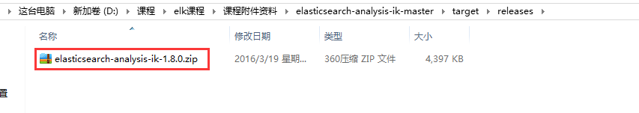

在安装好的elasticsearch中在**plugins目录下新建ik目录，将此zip包拷贝到ik目录下**

**将权限修改为elasticsearch启动用户的权限，通过unzip命令解压缩**

**例如在plugins/ik目录下执行unzip elasticsearch-analysis-ik-1.8.0.zip**

解压后查看 得到解压后的结果

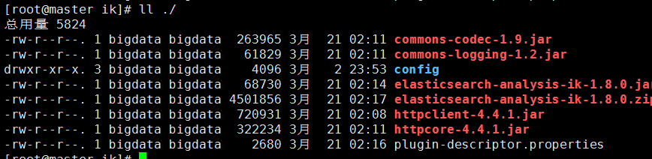

# 三．安装完成

**每台机器都这样操作，重新启动elasticsearch集群**

**注：目前elasticsearch的版本对默认设置ik分词器还是有bug的，网上的设置基本都是有问题的，这里可以在建立索引的时候设置**

curl -XPOST http://localhost:9200/index/fulltext/_mapping -d'

{

"fulltext": {

"properties": {

"content": {

"type": "string",

"store": "no",

"term_vector": "with_positions_offsets",

"analyzer": "ik_max_word",

"search_analyzer": "ik_max_word",

"include_in_all": "true",

"boost": 8

}

}

}

}'

3.index some docs

curl -XPOST http://localhost:9200/index/fulltext/1 -d'

{"content":"美国留给伊拉克的是个烂摊子吗"}

'

curl -XPOST http://localhost:9200/index/fulltext/2 -d'

{"content":"公安部：各地校车将享最高路权"}

'

curl -XPOST http://localhost:9200/index/fulltext/3 -d'

{"content":"中韩渔警冲突调查：韩警平均每天扣1艘中国渔船"}

'

curl -XPOST http://localhost:9200/index/fulltext/4 -d'

{"content":"中国驻洛杉矶领事馆遭亚裔男子枪击 嫌犯已自首"}

'

4.query with highlighting

curl -XPOST http://localhost:9200/index/fulltext/_search -d'

{

"query" : { "term" : { "content" : "中国" }},

"highlight" : {

"pre_tags" : ["<tag1>", "<tag2>"],

"post_tags" : ["</tag1>", "</tag2>"],

"fields" : {

"content" : {}

}

}

}

'

Result

{

"took": 14,

"timed_out": false,

"_shards": {

"total": 5,

"successful": 5,

"failed": 0

},

"hits": {

"total": 2,

"max_score": 2,

"hits": [

{

"_index": "index",

"_type": "fulltext",

"_id": "4",

"_score": 2,

"_source": {

"content": "中国驻洛杉矶领事馆遭亚裔男子枪击 嫌犯已自首"

},

"highlight": {

"content": [

"<tag1>中国</tag1>驻洛杉矶领事馆遭亚裔男子枪击 嫌犯已自首 "

]

}

},

{

"_index": "index",

"_type": "fulltext",

"_id": "3",

"_score": 2,

"_source": {

"content": "中韩渔警冲突调查：韩警平均每天扣1艘中国渔船"

},

"highlight": {

"content": [

"均每天扣1艘<tag1>中国</tag1>渔船 "

]

}

}

]

}

}